Утверждена
постановлением администрации
Устьянского муниципального округа Архангельской области

от 15 мая 2023 года № 953

Схема
размещения нестационарного торгового объекта
с.Березник

Условный номер земельного участка 29:18:070802:ЗУ1
Площадь земельного участка |  | 80 | м²
Обозначение  характерных точек границ | Координаты, м
Обозначение  характерных точек границ | X |  |  | Y
1 | 2 |  |  | 3
:ЗУ1
1 | 280 849,93 |  |  | 3 378 103,21
2 | 280 844,11 |  |  | 3 378 111,36
3 | 280 837,60 |  |  | 3 378 106,70
4 | 280 843,43 |  |  | 3 378 098,56

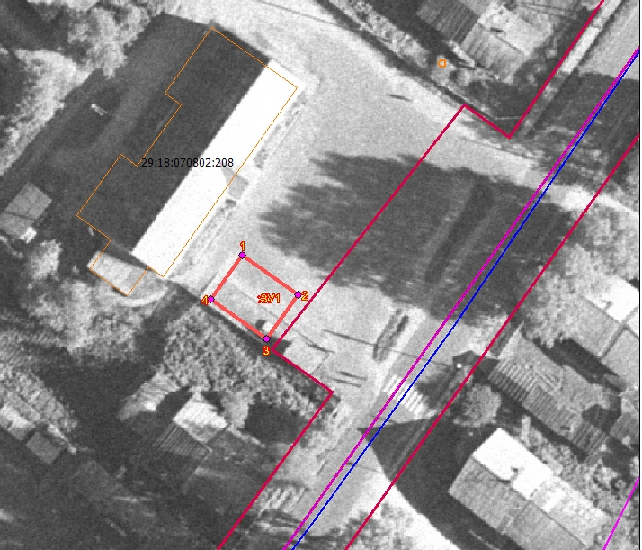

Масштаб 1: | 500
Условные обозначения:

29:18:070802:ЗУ1 - обозначение образуемого земельного участка
- граница существующих земельных участков
Система координат МСК-29

